附件1

企业数据资源入表会计核算流程指南

一、总则

（一）为了帮助企业更好地理解和运用数据资源入表相关会计处理，规范数据资源入表、加强数据资产管理制定本指南。

（二）本指南根据《企业会计准则-存货》（以下简称：存货准则）和《企业会计准则-无形资产》（以下简称：无形资产准则）以及财政部《企业数据资源相关会计处理暂行规定》(财会〔2023〕11号，以下简称《暂行规定》)等规定制定。

（三）企业数据资源入表是指对满足资产定义并符合确认条件的数据资源，通过确认、计量、记录和报告等环节进行会计核算，以形成的会计信息。

（四）企业在办理数据资源入表业务时，应当严格遵守国家相关法律法规，本指南如跟现行法律法规相冲突，按法律法规执行。

（五）企业数据资源入表按照会计核算流程主要包括以下步骤：对资产进行确认及分类；对成本进行归集和计量；对资产进行后续计量和终止确认等；列示和披露。

（六）企业应当采用未来适用法执行《暂行规定》，《暂行规定》施行前已经费用化计入损益的数据资源相关支出不再调整。

二、资产确认和分类

（一）企业应当对符合资产定义且满足确认条件的数据资源进行资产分类。

（二）企业在对资产分类时，应考虑持有目的、形成方式、业务模式，以及与数据资源有关的经济利益的预期消耗方式等情况。

（三）按照《企业会计准则》等规定，目前对符合条件的资产主要分为两大类：存货和无形资产。

（四）企业日常活动中持有、最终目的用于出售的数据资源，应当确认为存货。企业拥有或者控制的并使之达到预定用途产生经济效益的应当认定为无形资产。

三、成本的归集和计量

（一）企业应根据已分类的资产和其本身的生命周期阶段（采集、传输、存储、处理、共享、销毁）确定资产确认时点，同时满足相关成本能够可靠计量的条件，合理的归集和分摊成本，以保证成本的完整性和准确性。

1．存货

企业可以按照数据资源的获取方式等，分为外购的存货、加工的存货、其他方式取得的存货等类别。

（1）外购的存货

企业通过外购方式取得的，其采购成本包括购买价款、相关税费、保险费，以及数据权属鉴证、质量评估、登记结算、安全管理等所发生的其他可归属于存货采购成本的费用。

（2）加工的存货

企业通过数据加工取得的，其成本包括采购成本、数据采集脱敏、清洗、标注、整合、分析、可视化等加工成本和使存货达到目前场所和状态所发生的其他支出。

（3）其他方式取得的存货

企业取得的其他方式主要包括接受投资者投资、非货币性资产交换、债务重组、企业合并以及存货盘盈等。

投资者投入存货的成本，应当按照投资合同或协议约定的价值确定，但合同或协议约定价值不公允的除外。在投资合同或协议约定价值不公允的情况下，按照该项存货的公允价值作为其入账价值。

通过非货币性资产交换、债务重组、企业合并等方式取得的成本，应当分别按照其对应的会计准则的规定确定其入账成本，但是，其后续计量和披露则应按照存货准则的规定。

盘盈存货的成本。盘盈的存货应按其重置成本作为入账价值，并通过“待处理财产损溢”科目进行会计处理，按管理权限报经批准后，冲减当期管理费用。

2．无形资产

通常是企业拥有或者控制的、没有实物形态的、可辨认的非货币性资产并使之达到预定用途而发生的全部支出作为无形资产的成本。对于不同来源取得的无形资产，其成本构成如下：

（1）外购的无形资产成本

企业通过外购方式取得，其成本包括购买价款、相关税费，直接归属于使该项资产达到预定用途所发生的数据脱敏、清洗、标注、整合、分析、可视化等加工过程所发生的有关支出，以及数据权属鉴证、质量评估、登记结算、安全管理等费用；企业通过外购方式取得数据采集、脱敏、清洗、标注、整合、分析、可视化等服务所发生的有关支出，若不符合无形资产定义和确认条件的，则应当根据用途计入当期损益。

采用分期付款方式购买的，购买的价款超过正常信用条件延期支付，实际上具有融资性质的，其成本为购买价款的现值。各期实际支付的价款与购买价款的现值之间的差额，符合借款费用中规定的资本化条件的，应当计入成本，其余部分应当在信用期间内确认为财务费用，计入当期损益。

（2）自行开发的资产成本

对于企业自行进行的数据资源研究开发项目，应当根据研究与开发的实际情况加以判断。

研究阶段。企业无法证明其研究活动一定能够形成带来未来经济利益的，有关支出在发生时应当费用化，直接计入当期损益。

开发阶段。很大程度上已经具备形成一项新产品或新技术的基本条件，此时如果企业能够证明满足无形资产的定义及相关确认条件，那么这个阶段所发生的开发支出符合资本化条件，可计入成本。

开发阶段的支出同时满足下列条件的，才能考虑将该项数据资源计入无形资产成本：

A.完成该无形资产以使其能够使用或出售在技术上具有可行性；

B.企业应明确表明其持有拟开发无形资产的目的，并具有完成该无形资产使其能够使用或出售的意图；

C.能够证明运用该无形资产生产的产品存在市场、无形资产自身存在市场，无形资产若将在内部使用的，应当证明其实用性；

D.有足够的技术、财务资源和其他资源支持，以完成该无形资产的开发，并有能力使用或出售该无形资产；

E.归属于该无形资产开发阶段的支出能够可靠地计量。

内部开发阶段活动形成的，其成本由可直接归属于该资产的创造、生产并使该资产能够以管理层预定的方式运作的所有必要支出组成。可直接归属于该无形资产的成本包括：

A.开发时耗费的材料、劳务成本、注册费；

B.在开发该无形资产过程中使用的其他专利权和特许权的摊销；

C.按照借款费用的规定资本化的利息支出；

D.为使该无形资产达到预定用途前所发生的其他费用。

在内部开发过程中发生的除上述可直接归属于无形资产开发活动的其他销售费用、管理费用等间接费用、无形资产达到预定用途前发生的可辨认的无效和初始运作损失、为运行该无形资产发生的培训支出等，不构成数据资源无形资产的开发成本。

需要强调的是，内部开发无形资产的成本仅包括在满足资本化条件的时点至无形资产达到预定用途前发生的支出总额，对于同一项无形资产在开发过程中达到资本化条件之前已经费用化计入损益的支出不再进行调整。

（3）其他方式取得的

投资者投入的成本应当按照投资合同或协议约定的价值确定；在投资合同或协议约定价值不公允的情况下，应按无形资产的公允价值入账。无形资产的公允价值与投资合同或协议约定的价值之间的差额计入资本公积。

通过非货币性资产交换、债务重组或政府补助取得的成本的确定按照对应准则规定确定。

（4）企业合并中取得的数据资产无形资产成本

企业合并取得的成本根据不同的合并形式，按照对应会计准则的规定确认其成本。

四、资产的后续计量和终止确认

（一）存货的后续计量和终止确认

企业应当采用先进先出法、加权平均法或者个别计价法确定发出存货的实际成本。

对于性质和用途相似的存货，应当采用相同的成本计算方法确定成本。

对于不能替代使用的存货、为特定项目专门购入或制造的数据资源以及提供的劳务，通常采用个别计价法确定发出的成本。

对于已售存货，应当将其成本结转为当期损益，相应的存货跌价准备也应当一并予以结转。

资产负债表日，企业应当确定存货的可变现净值。

资产负债表日，根据会计信息质量之谨慎性要求，存货应当按照成本与可变现净值孰低计量。

存货盘亏造成的损失，应当计入当期损益。

（二）无形资产的后续计量和终止确认

1.无形资产后续计量的原则

无形资产初始确认和计量后，使用该项无形资产期间成本减去累计摊销额和累计减值损失后的余额计量。

确定无形资产在使用过程中的累计摊销额，使用寿命有限的无形资产需要在估计的使用寿命内采用系统合理的方法进行摊销，对于使用寿命不确定的无形资产，至少每年进行减值测试。

2.估计无形资产使用寿命应考虑的因素

企业应当于取得无形资产时分析判断其使用寿命。应当科学合理估计该资产使用寿命的年限或者构成使用寿命的产量等类似计量单位数量，重点关注数据资源相关业务模式、权利限制、更新频率和时效性、有关产品或技术迭代、同类竞品等因素；无法预见无形资产为企业带来未来经济利益期限的，应当视为使用寿命不确定的无形资产。

没有明确的合同或法律规定的无形资产，企业应当综合各方面情况，如聘请相关专家进行论证或与同行业的情况进行比较以及企业的历史经验等，来确定无形资产为企业带来未来经济利益的期限，如果经过这些方式仍然确实无法合理确定无形资产为企业带来经济利益期限，再将其作为使用寿命不确定的无形资产。企业有确凿证据表明无法合理估计其使用寿命的无形资产，才能作为使用寿命不确定的无形资产。企业不得随意判断认定数据资源无形资产使用寿命不确定。

无形资产的使用寿命包括法定寿命和经济寿命：

使用寿命受法律、规章或合同的限制，称为法定寿命。摊销年限按法律法规的具体规定执行。

经济寿命是无形资产可以为企业带来经济利益的年限。企业应考虑永久性特许经营权、非专利技术、数据资源加工使用权等的寿命则不受法律或合同的限制。

确定无形资产的经济寿命，通常应考虑以下因素：

A.该资产通常的产品寿命周期，以及可获得的类似资产使用寿命的信息；

B.技术、工艺等方面的现实情况及对未来发展的估计；

C.以该资产生产的产品或服务的市场需求情况；

D.现在或潜在的竞争者预期采取的行动；

E.为维持该资产产生未来经济利益的能力预期的维护支出及企业预计支付有关支出的能力；

F.对该资产的控制期限，对该资产使用的法律或类似限制，如特许使用权期间、租赁期间等；

G.与企业持有的其他资产使用寿命的关联性等。

3.使用寿命有限的无形资产摊销

使用寿命有限的无形资产，应当在使用寿命内采用系统合理的方法对应摊销金额进行摊销。其中应摊销金额是指无形资产的成本扣除残值后的金额。已计提减值准备的无形资产，还应扣除已计提的无形资产减值准备累计金额。使用寿命不确定的无形资产不需进行摊销。

无形资产的摊销期自其可供使用时(即其达到预定用途)开始至终止确认时止。在无形资产的使用寿命内系统地分摊其应摊销金额存在多种方法。这些方法包括直线法、生产总量法等。选择无形资产摊销方法时，应根据与无形资产有关的经济利益的预期消耗方式做出决定。

例如，受技术陈旧因素影响较大的专利权和专有技术等无形资产，可采用类似固定资产加速折旧的方法进行摊销；有特定产量限制的特许经营权或专利权，可采用产量法进行摊销。无法可靠确定预期消耗方式的，应当采用直线法摊销。

需要注意的是，使用无形资产产生的收入可能受到投入、生产过程和销售等因素的影响，这些因素与无形资产有关经济利益的预期消耗方式无关，因此，企业通常不应以包括使用无形资产在内的经济活动所产生的收入为基础进行摊销。但是，下列极其有限的情况除外：企业根据合同约定确定无形资产固有的根本性限制条款(如无形资产的使用时间、使用无形资产生产产品的数量或因使用无形资产而应取得固定的收入总额)的，当该条款为因使用无形资产而应取得的固定的收入总额时，取得的收入可以成为摊销的合理基础，如企业获得某项无形资产，且合同明确规定该项资产在销售收入总额达到某固定的金额时失效，即有确凿的证据表明收入的金额和无形资产经济利益的消耗是高度相关的。

无形资产的摊销一般应计入当期损益，但某项目无形资产包含的经济利益通过所生产的产品或其他资产消耗的，其摊销金额应当计入相关资产的成本。

例如，如果某项无形资产是专门用于生产某种产品的，其所包含的经济利益是通过转入到所生产的产品中体现的，该项无形资产的摊销费用应构成产品成本的一部分。

4.无形资产残值的确定

使用寿命有限的无形资产，其残值一般应当视为零，除非有第三方承诺在无形资产使用寿命结束时愿意以一定的价格购买该项无形资产，或者存在活跃的市场，通过市场可以得到无形资产使用寿命结束时的残值信息，并且从目前情况看，在无形资产使用寿命结束时，该市场还可能存在的情况下，可以预计该项无形资产的残值。

无形资产的残值意味着在其经济寿命结束之前企业预计将会处置该无形资产，并且从该处置中取得利益。估计无形资产的残值应以资产处置时的可收回金额为基础，此时的可收回金额是指在预计出售日，出售一项使用寿命已满且处于类似使用状况下，同类无形资产预计的处置价格(扣除相关税费)。残值确定以后，在持有无形资产的期间，至少应于每年年末进行复核，预计其残值。

与原估计金额不同的，应按照会计估计变更进行处理。如果无形资产的残值重新估计以后高于其账面价值的，资产不再摊销，直至残值降至低于账面价值时再恢复摊销。

5.无形资产的减值

企业应当在资产负债表日判断无形资产是否存在可能发生减值的迹象。使用寿命有限的，在出现减值迹象时进行减值测试；使用寿命不确定的，在持有期间内如果期末重新复核后仍为不确定的，无论是否存在减值迹象，每年都应当进行减值测试。

6.无形资产使用寿命的复核

企业至少应当于每年年度终了，对使用寿命有限的无形资产的使用寿命及摊销方法进行复核。无形资产的使用寿命或摊销方法与以前估计不同的(如由于合同的续约或应用条件的改善，延长了使用寿命),应当改变摊销期限或摊销方法，并按照会计政策、会计估计变更和差错更正进行处理。

企业应当在每个会计期间对使用寿命不确定的无形资产的使用寿命进行复核。如果有证据表明使用寿命是有限的，应当估计其使用寿命，并按照会计政策、会计估计变更和差错更正进行处理。

无形资产的可收回金额低于账面价值的，按其差额确认资产减值损失，并计提无形资产减值准备。资产减值损失确认后，摊销费用应当在未来期间作相应调整，以便在剩余使用寿命内，系统地分摊调整后的账面价值。减值准备一经计提，不得转回。

7.无形资产的处置

无形资产的处置，主要指数据资源无形资产的出售、报废等，此时无法为企业带来未来经济利益，应予转销并终止确认。

企业将无形资产出售，应当将取得的价款与该数据资源无形资产账面价值的差额作为资产处置利得或损失计入当期损益。已计提减值准备的，还应同时结转减值准备。

如果无形资产预期不能为企业带来未来经济利益，不再符合《企业会计准则》资产的定义，应将其转销。

五、列示与披露

（一）存货的列示

企业应当在资产负债表中单独列示存货。企业应当根据重要性原则并结合本企业的实际情况，在“存货”项目下增设“其中：数据资源”项目，反映资产负债表日确认为数据资源无形资产的期末账面价值。

（二）无形资产的列示

企业应当在资产负债表中单独列示无形资产。资产负债表中的“无形资产”项目，反映企业无形资产期末净额。该项目应根据“无形资产”科目的账面余额减去“累计摊销”科目的账面余额和“无形资产减值准备”科目的账面余额计算填列。企业应当根据重要性原则并结合本企业的实际情况，在“无形资产”项目下增设“其中：数据资源”项目，反映资产负债表日确认为无形资产的数据资源的期末账面价值。

企业应当根据重要性原则并结合本企业的实际情况，在“开发支出”项目下增设“其中：数据资源”项目，反映资产负债表日正在进行数据资源研究开发项目满足资本化条件的支出金额。

（三）披露

《暂行规定》采取强制披露和自愿披露结合的方式，实现规范和引导企业加强对数据资源相关信息的披露。

1.强制披露

（1）存货的强制披露

企业对于确认为存货的，应披露其明细情况、相关的会计政策和会计估计，以及可能对企业财务报表及经营产生重要影响的数据资源情况。

企业应当披露存货成本所采用的方法、可变现净值的确定依据、跌价准备的计提方法、当期计提的跌价准备的金额、当期转回的跌价准备的金额，以及计提和转回的其他有关情况。

企业应当单独披露对企业财务报表具有重要影响的单项存货的内容、账面价值和可变现净值。

企业应当披露产权权属受到限制的存货，以及用于担保的存货的账面价值等情况。

具体披露格式如下：

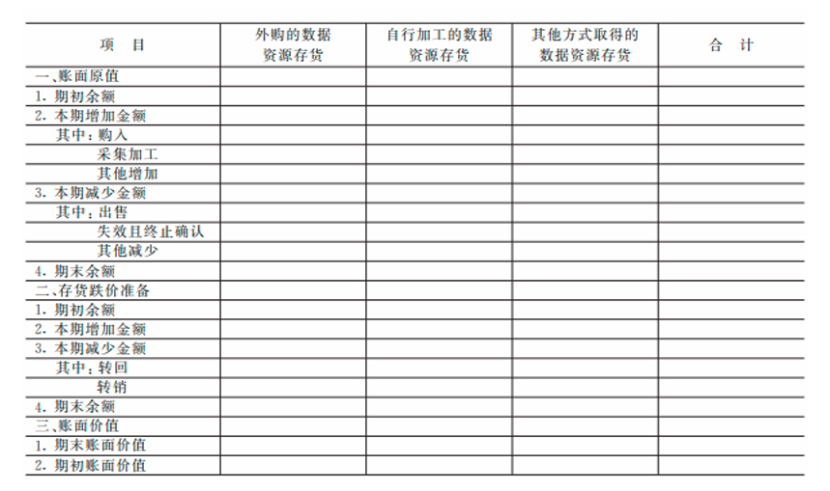

（2）无形资产的强制披露

企业对于确认为无形资产的，应当披露其明细情况、相关的会计政策和会计估计，以及可能对企业财务报表及经营产生重要影响的数据资源情况。

无形资产的明细情况：按照获取方式(如外购、自行开发、其他)，列示在会计期间的账面价值增减变动，包括账面原值、累计摊销、减值准备和账面价值的期初余额、本期增加、本期减少及期末余额。

会计政策和会计估计：使用寿命、摊销方法与减值；对于使用寿命有限的无形资产，企业应当披露其使用寿命的估计情况及摊销方法;对于使用寿命不确定的无形资产，企业应当披露其账面价值及使用寿命不确定的判断依据；按照会计政策、会计估计变更和差错更正准则的规定，披露摊销期、摊销方法或残值的变更内容、原因以及对当期和未来期间的影响数；按照资产减值准则的规定，披露与减值有关的信息。

可能对企业财务报表及经营产生重要影响的数据资源情况，以及其他有助于报表使用者理解企业无形资产情况的信息:单独披露对企业财务报表具有重要影响的单项无形资产的内容、账面价值和剩余摊销期限；披露产权权属受到限制的无形资产，以及用于担保的无形资产的账面价值、当期摊销额等情况；按照持有待售的非流动资产、处置组和终止经营准则等规定，披露划分为持有待售类别的无形资产有关信息。

企业对于确认为数据资源开发支出的，披露计入当期损益和确认为无形资产的开发支出金额。

企业对资产进行评估且评估结果对企业财务报表具有重要影响的，披露评估依据的信息来源，评估结论成立的假设前提和限制条件，评估方法的选择，各重要参数的来源、分析、比较与测算过程等信息。

具体披露格式如下：

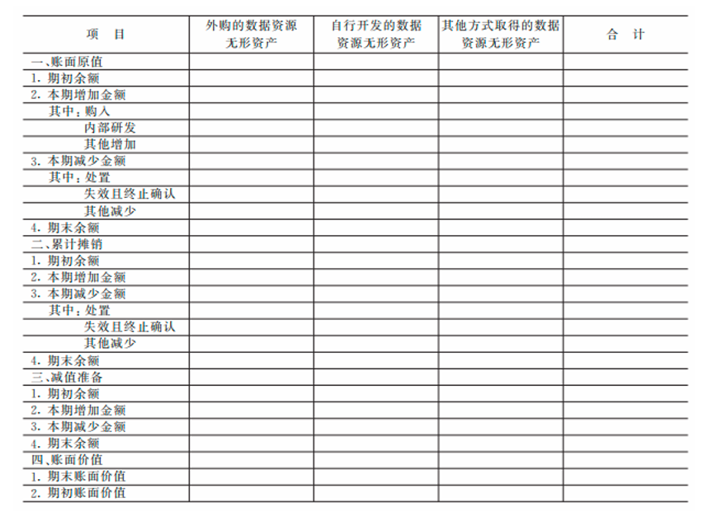2.自愿披露

企业可以根据实际情况，自主认定对有必要披露的数据资源信息进行自愿披露，同时在会计报表附注中自愿披露以下相关信息，包括：应用场景或业务模式、对企业创造价值的影响方式，与应用场景相关的宏观经济和行业领域前景等；用于形成相关数据资源的原始数据的类型、规模、来源、权属、质量等信息；企业对数据资源的加工维护和安全保护情况，以及相关人才、关键技术等的持有和投入情况；具体应用情况，包括相关产品或服务等的运营应用、作价出资、流通交易、服务计费方式等情况；重大交易事项中涉及的数据资源对该交易事项的影响及风险分析，重大交易事项包括但不限于企业的经营活动、投融资活动、质押融资、关联方及关联交易、承诺事项、或有事项、债务重组、资产置换等；相关权利的失效情况及失效事由、对企业的影响及风险分析等，如已确认为无形资产的，还包括相关无形资产的账面原值及累计摊销、减值准备、失效部分的会计处理；相关转让、许可或应用所涉及的地域限制、领域限制及法律法规限制等权利限制；企业认为有必要披露的其他数据资源相关信息。